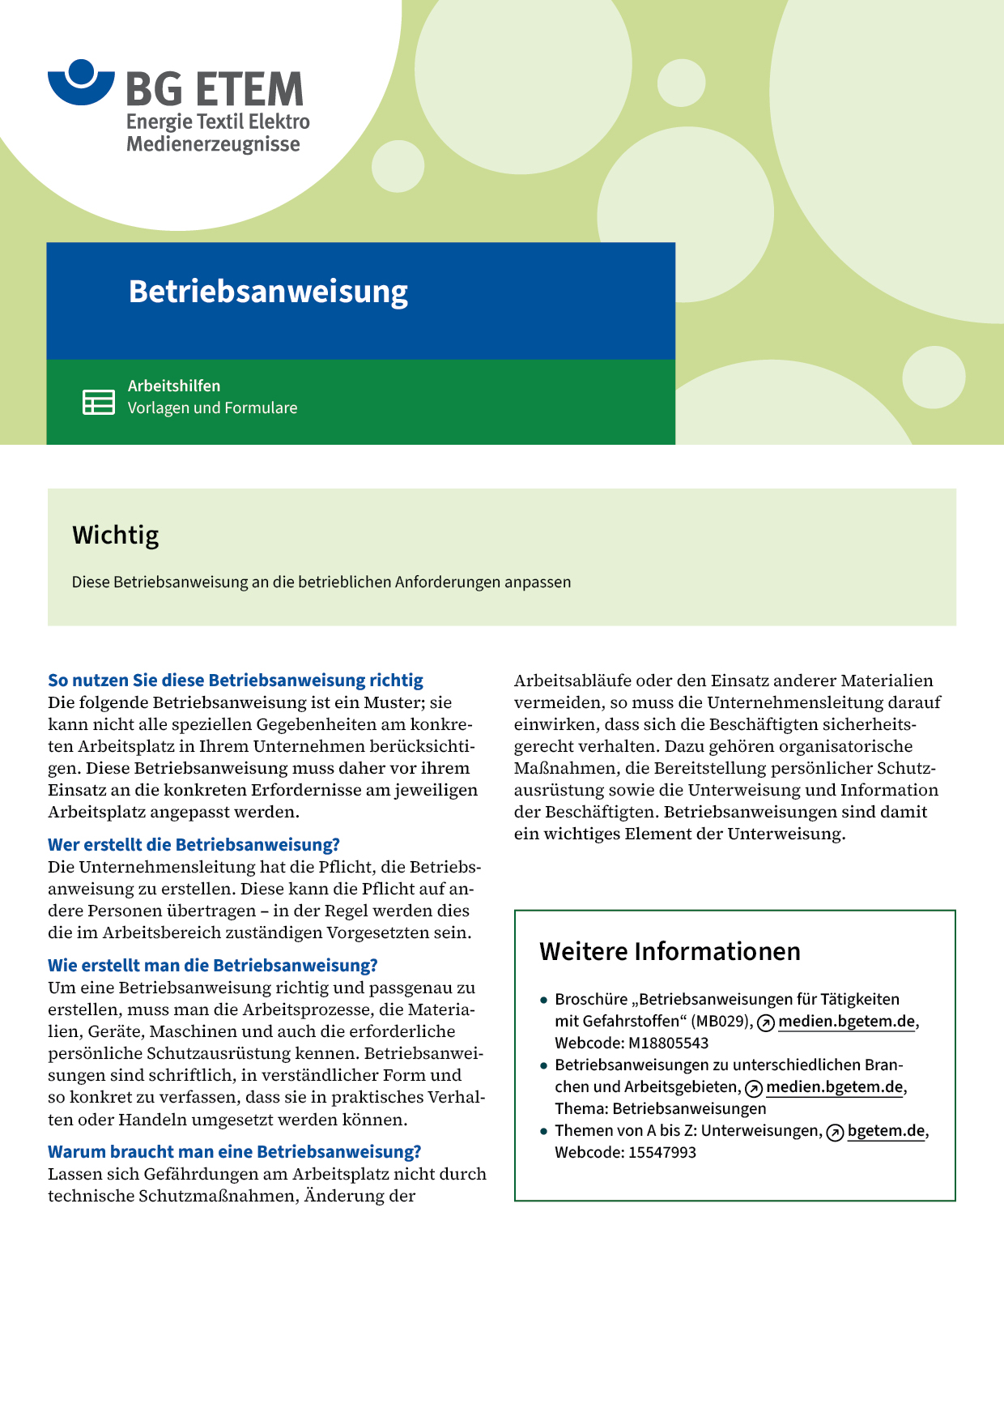

|  |  |  |  |  |  |
| --- | --- | --- | --- | --- | --- |
| Firma:  Arbeitsbereich:  Verantwortlich:  Unterschrift | | | Betriebsanweisung  Diese Muster-Betriebsanweisung muss vor  Verwendung an die tatsächlichen Betriebsverhältnisse angepasst werden.  Arbeitsplatz: Absatz- und Sohlenpresse  Tätigkeit: Anpressen von Absätzen  und Sohlen | Stand:  B145 | |
| Anwendungsbereich | | | | | |
| Bedienen der Absatz- und Sohlenpresse | | | | | |
| Gefahren für Mensch und Umwelt | | | | | |
|  | | * Quetschen der Finger und Hände: zwischen Ober- und Unterwerkzeug beim Niedergang  des Stößels | | |  |
| Schutzmaßnahmen und Verhaltensregeln | | | | | |
|  | * Befehlseinrichtung mit selbsttätiger Rückstellung (beim Loslassen des Betätigungselements für die Schließbewegung) * Festhalten des Schuhs außerhalb des Wirkbereichs des Oberwerkzeuges * Betriebsanleitung der Maschine beachten * Auf regelmäßige Prüfung und Instandhaltung der Maschine achten | | | |  |
| Verhalten bei Störungen | | | | | |
|  | * Bei Mängeln oder Störungen an der Maschine: Ausschalten. * Störungen nur vom Fachmann beseitigen lassen. | | | | |
| Verhalten bei Unfällen – Erste Hilfe | | | | | |
| O:\HV_RD_TOE\Töller\Sicherheitszeichen\Sicherheitszeichen von RBB erstellt\000_BMP_RGB_72dpi\e003_RGB.BMP | **Bei jeder Erste-Hilfe-Maßnahme: Selbstschutz beachten, Vorgesetze(-n) informieren**   * Not-Aus betätigen. * Erste Hilfe leisten. * Rettung einleiten.   **Notruf:**       Ersthelfer/-in: | | | | |
| Instandhaltung/Prüfung | | | | | |
|  | * Instandhaltungsarbeiten nur durch Fachpersonal * Vor Reparaturen vom Stromnetz trennen: Netzstecker ziehen oder Hauptschalter ausschalten und mit Vorhängeschloss sichern * Maschine von der Druckluftversorgung trennen und entlüften | | | | |